Контроль рекламной деятельности
9 месяцев 2018 года 9 месяцев 2017 года
Возбуждено
43 дела
29 дел
По 24 делам установлены нарушения
83%
78%
По 33 делам установлены нарушения

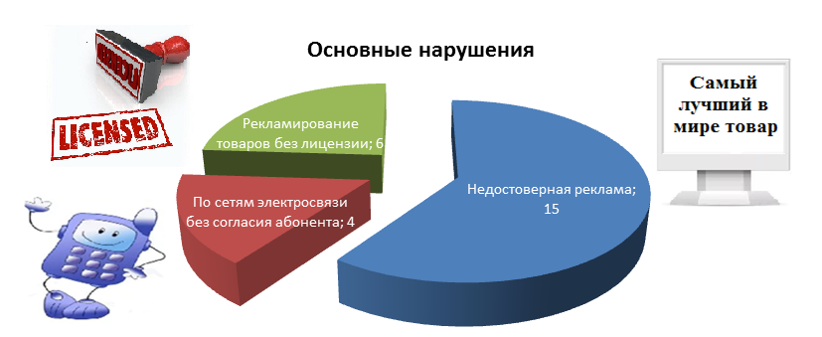Административные дела
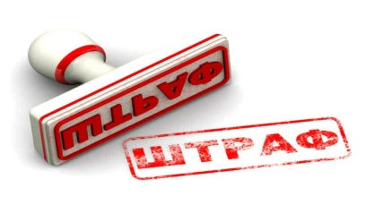
9 месяцев 2018 года 9 месяцев 2017 года
29 дел
37 дел
Наложено 26 тыс. рублей
Наложено 530 тыс. рублей
22 предупреждения субъектам малого предпринимательства

